Compétences croisées pour :
Dossier environnement numérique professionnel, Communication
Dossier Collaboration, interaction, formation, recherche d’information,
veille pédagogique et scientifique

Captures d’écran pour la formation SPOC e-greta blog 14
- Objectifs de la formation
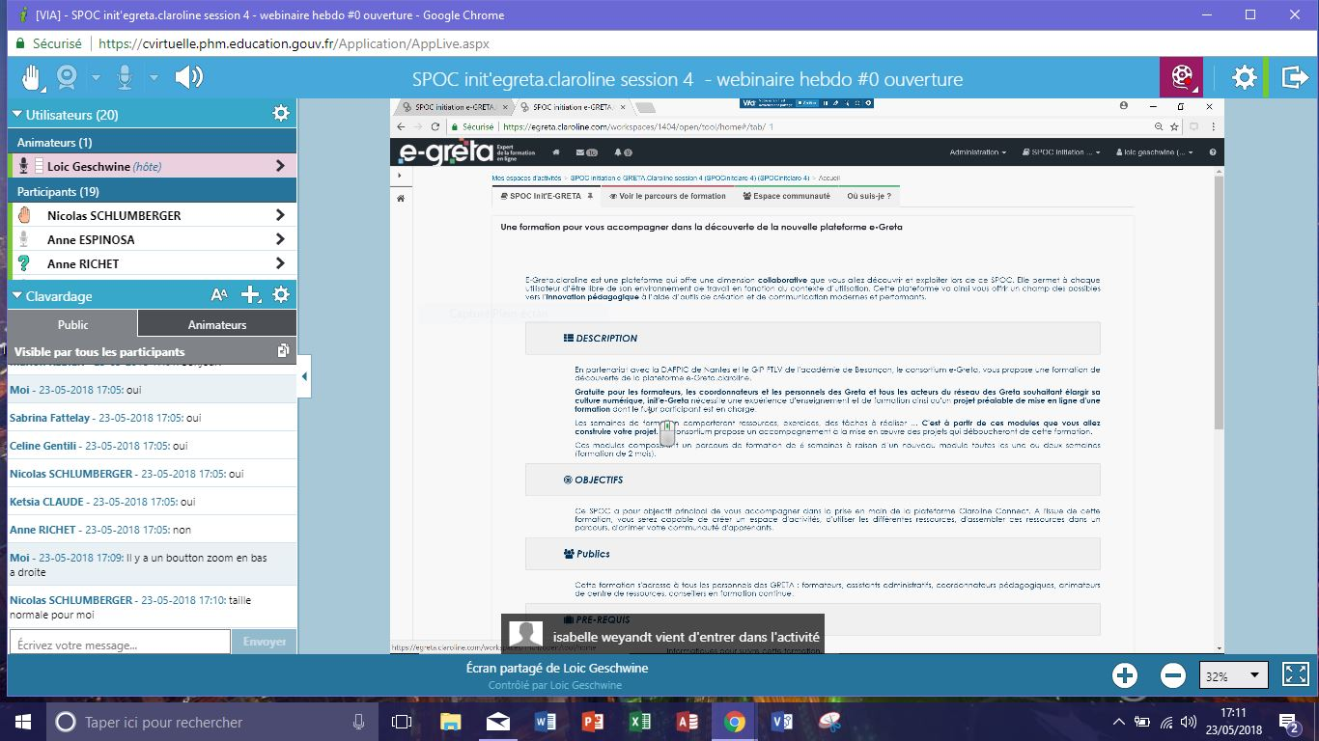

- Respect de la propriété intellectuelle du GHD 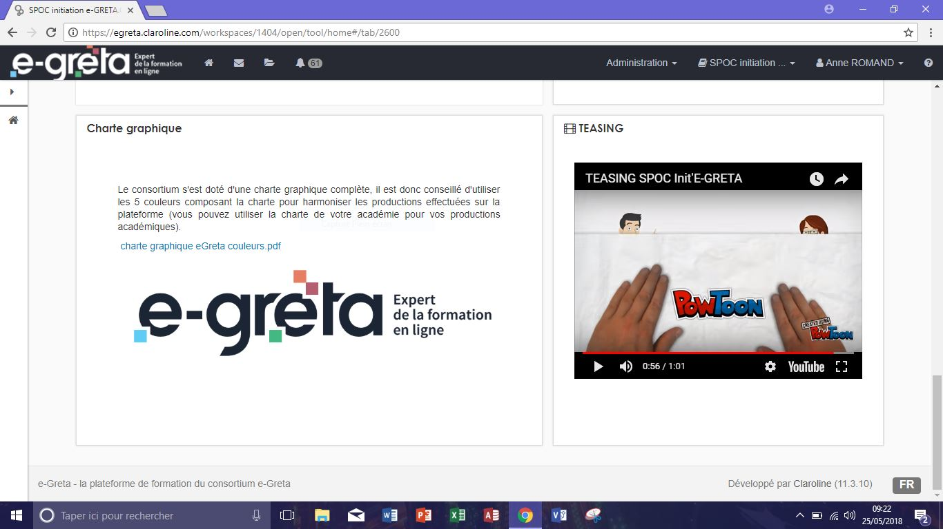
- Projet publié sur le forum 